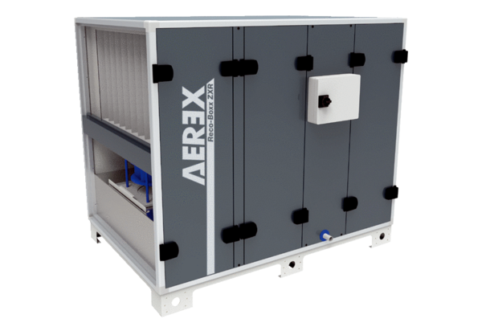Luft-Luft Wärmerückgewinnungs-Zentralgerät Reco-Boxx 2700 ZXR-R / EVVerpackungseinheit: 1 StückSortiment: 19
Artikelnummer: 0040.1157Hersteller: AEREX

